«Модель государственно-общественного управления образованием в условиях образовательных учреждений сельской образовательной сети «Найдал»

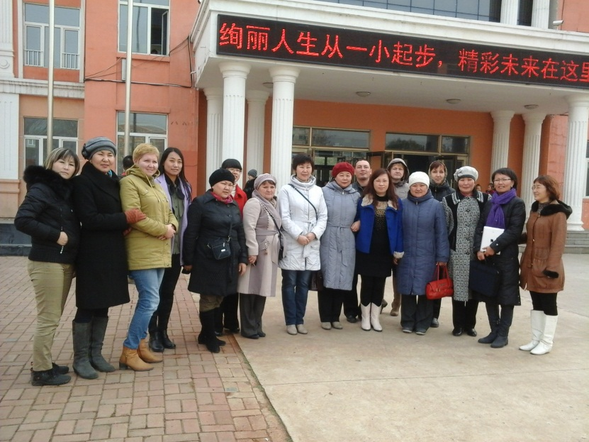
Республиканская стажировочная площадка
«Инновационные модели развития государственно-общественного управления
образованием в условиях реализации ФГОС» на международной стажировке в г. Хэйхе КНР

Министерством науки и образования РБ совместно с Бурятским республиканским институтом образовательной политики были организованы выездные стажировочные площадки по обмену опытом ГОУ образованием в другие регионы РФ. Делегация учителей МБОУ «Сосново-Озёрская средняя общеобразовательная школа №1» Еравнинского района Республики Бурятия в составе Степановой Марины Георгиевны, модератора проекта по Республиканской стажировочной площадке, заместителя директора по НМР, куратора модуля «Профессионального самоопределение обучающихся в условиях СОС «Найдал»; Черниговой Жаргалмы Балдановны, куратора модуля «Путь к успеху», зам.директора по ВР; Бадмаевой Елены Галсановны, куратора модуля «Очно-заочная модель обучения», члена Управляющего совета во главе с директором школы Тышкеновой Инессой Юрьевной побывали с рабочей поездкой по диссеминации опыта работы в образовательных учреждениях Амурской области.

Главная идея данного инновационного проекта «Модель государственно-общественного управления образованием в условиях образовательных учреждений сельской образовательной сети «Найдал» – обеспечение нового качества образования, ориентированного на повышение качества жизни будущих выпускников и всего нашего общества, за счет организации эффективного сотрудничества образовательных учреждений в рамках межмуниципальной сельской образовательной сети «Найдал».
Делегация нашей школы посетила МОБУ «Ивановская СОШ» Ивановского района Амурской области и поделилась опытом создания и работы «сетевого» Управляющего совета в рамках базовой школы, в рамках сельского поселения, в состав которого входят несколько населенных пунктов, имеющих малокомплектные школы.
«Мы полагаем, что такая модель ГОУ образованием является не только одной из возможностей сохранения сельской малокомплектной школы, позволяющей повысить качество образования сельских школьников, но и моделью, которая интересна и крупным сельским и городским школам. Данная модель позволяет преодолеть серьезные проблемы в организации управлением образованием Управляющего совета школы», считает директор школы И.Ю. Тышкенова
Главная идея разработки модели сетевого Центра развития личности «Путь к успеху» - обеспечение мотивационной воспитательной среды в межмуниципальной образовательной сети «Найдал», ориентированной на повышение качества жизни своих будущих выпускников. Только ориентация на успех может привести личность к успеху.
О сути программы «Путь к успеху» рассказала Чернигова Ж.Б:- это предоставление возможности учащимся и целым группам самостоятельно выбрать сферы приложения своих сил и добиться там успеха, реализовав свои потенциалы.
Большой интерес вызвала модель профессионального самоопределения сельских школьников, презентовала который Степанова М.Г. он был запущен в школе с 2008 учебного года и в данное время функционирует в традиционном режиме работы ОУ.
Основной целью проекта «Очно-заочная школа» работу которого представила Бадмаева Е.Г. является разработка и опытно-экспериментальное исследование модели очно-заочного обучения, обеспечивающей доступ к получению качественного профильного образования для всех обучающихся СОС «Найдал».
Таким образом, образовательный процесс, включающий в себя интеграцию очных и дистанционных форм обучения, выступит эффективным средством профилизации образования, создания адаптивной среды, позволяющей обеспечить получение качественного профильного образования обучающимся СОС «Найдал».
Представленные нашей школы проекты, модели вызвали нескрываемый интерес с принимающей стороны, волновала проблема участия органов государственной власти в управлении школой. В рамках данных занятий были запланированы и проведены практические работы по разработке критериев оценки качества образования. В режиме диалога, сотрудничества и сотворчества прошла встреча со стажерами Амурской области.
Кроме того в рамках данной проездки нашей делегации была предоставлена возможность международной стажировки с посещением образовательных учреждений и системы образования в КНР. Что нас поразило в первую очередь в китайских ОУ? Это то, что там очень жесткая дисциплина, самодисциплина каждого от взрослого до ребенка. С наступлением перемен звучит музыка, и все дети как один выходят на школьный двор и делают гимнастику, зарядку очень много времени уделяется здоровому образу жизни. Также большое внимание уделяется развитию творческих способностей детей, например, это резьба по дереву, работа мелкой моторики рук, работа с бумагой, живопись, балетные классы и т.д. Попав в здание ОУ, попадаешь в социалистическое время со старой пошарпанной мебелью, инвентарем. В классах обучается по шестьдесят учеников, а в школах по 2000-3000 детей, что, наверное, объясняется многочисленностью китайского народа…
В национальной образовательной инициативе «Наша новая школа» большое внимание уделяется обобщению и распространению педагогического опыта образовательных учреждений в системе педагогического образования, переподготовке и повышению квалификации учителей. По нашему мнению, именно стажировочные площадки являются эффективной моделью реализации данного направления.

Бадмаева Е.Г, член УС, аналитик РСП
МБОУ «Сосново-Озёрская средняя общеобразовательная школа№1»
МО «Еравнинский район», Республика Бурятия.

